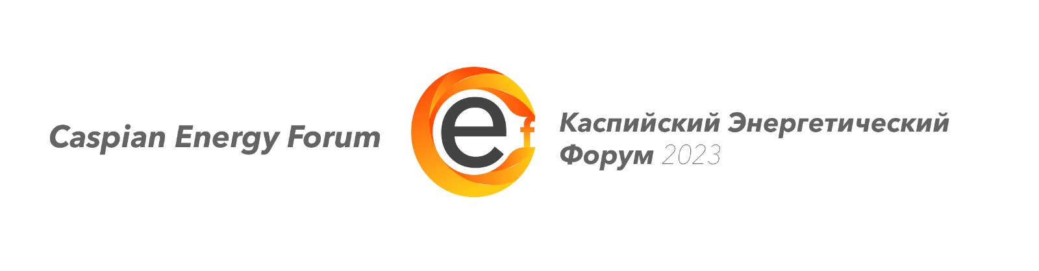

|  |  |  |  |  |
| --- | --- | --- | --- | --- |
| **ЗАЯВКА**  **на ОЧНОЕ участие В «КАСПИЙСКОМ ЭНЕРГЕТИЧЕСКОМ ФОРУМЕ-2023»**  **20 апреля 2023 года.** | | | | |
| Организация |  | | | |
| Почтовый и юридический  адрес организации (с индексом) |  | | | |
| Фамилия, имя,  отчество **участника:** |  | | | |
| Ученое звание, ученая степень  **участника:** |  | | | |
| Должность в компании/организации **участника:** |  | | | |
| Тема доклада/выступления |  | | | |
| **Контактная**  информация участника: | Сайт | Телефоны | E-mail | |
| Контактное лицо: (тел, моб.т., эл.почта) |  |  |  | |
| Страна, регион, город проживания участника |  |  |  | |
| **содержание пакета участника очного заседания** | | | стоимость | отметка |
| **Пакет «Почетный гость» (докладчик-эксперт) включает:**   1. участие в работе всех мероприятий Форума 2. проведение презентации (по предварительной заявке) 3. возможность организации стендового доклада 4. один комплект информационных материалов 5. услуги информационного центра 6. рабочее место для организации деловых встреч 7. участие в официальных деловых встречах 8. кофе-брейки 9. обед 10. участие сопровождающего лица | | | **бесплатно** |  |

Настоящим мы подтверждаем наше согласие с Условиями участия и обработкой наших персональных

данных.

Пожалуйста, отправьте заявку в Оргкомитет **Каспийского Энергетического Форума** до 5 февраля 2023 года по e-mail: caspiancouncil@mail.ru, [ndlevshina@mail.ru](mailto:ndlevshina@mail.ru)

Контактные лица: Левшин Илья Сергеевич (+79996679005), Ковтун Виктор Владимирович (+79161319059).

www.caspiansovet.ru